BÁO CÁO BÀI TẬP LỚN
MACHINE LEARNING (TABULAR)
Môn Trí tuệ Nhân tạo (ITEC3413) — Trường ĐH Mở TP.HCM, Khoa CNTT

Contents
Lời cam đoan 5
Liêm chính trong việc sử dụng công cụ AI 5
Bảng phân công công việc 6
Danh mục từ viết tắt 6
Chương 1 — Giới thiệu 7
1.1 Bối cảnh và động cơ 7
1.2 Phát biểu bài toán 7
1.3 Mục tiêu và phạm vi 8
1.4 Đóng góp chính 8
1.5 Cấu trúc báo cáo 9
Chương 2 — Cơ sở lý thuyết 9
2.1 Khái quát loại bài toán 9
2.2 Các mô hình sử dụng 10
2.3 Độ đo đánh giá 11
2.4 Công trình liên quan(tuỳ chọn) 11
Chương 3 — Dữ liệu và Phân tích khám phá (EDA) 11
3.1 Nguồn và mô tả dữ liệu 11
3.2 Phân tích khám phá 14
3.3 Nhận xét rút ra từ EDA 16
Chương 4 Tiền xử lý và Feature Engineering 17
4.1 Xử lý dữ liệu thiếu 17
4.2 Mã hóa biến phân loại 18
4.3 Chuẩn hóa / co giãn (scaling) 18
4.4 Tạo và chọn đặc trưng 19
4.5 Chống rò rỉ dữ liệu (data leakage) 20
Chương 5 — Mô hình và Huấn luyện 21
5.1 Chiến lược chia dữ liệu 21
5.2 Các mô hình so sánh 21
5.3 Thiết lập siêu tham số 22
5.4 Theo dõi thí nghiệm bằng Weights & Biases 22
Chương 6 — Đánh giá và Phân tích 23
6.1 Kết quả tổng hợp 23
6.2 Ma trận nhầm lẫn và đường ROC 24
6.3 Phân tích lỗi 25
6.4 Giải thích mô hình 26
6.5 Thảo luận 27
Chương 7 — Đóng gói và Triển khai 28
7.1 Đóng gói mô hình 28
7.2 Kiến trúc hệ thống 29
7.3 REST API (tối thiểu 4 endpoint) 29
7.4 Giao diện (5 màn hình) 30
7.5 Chức năng nghiệp vụ (≥ 5) 33
7.6 Cơ sở dữ liệu 33
7.7 Đóng gói Docker 34
Chương 8 — Kết luận và Hướng phát triển 34
8.1 Tóm tắt kết quả đạt được 34
8.2 Hạn chế 35
8.3 Hướng phát triển 35
Tài liệu tham khảo 37
Phụ lục 37
Phụ lục A — Hướng dẫn cài đặt và chạy 37
Phụ lục B — Nhật ký Git và minh chứng 37
Bảng đối chiếu Rubric (tự kiểm trước khi nộp) 38

TRƯỜNG ĐẠI HỌC MỞ THÀNH PHỐ HỒ CHÍ MINH
KHOA CÔNG NGHỆ THÔNG TIN
BÁO CÁO BÀI TẬP LỚN
MÔN: TRÍ TUỆ NHÂN TẠO (ITEC3413)

Đề tài 08: Dự đoán huỷ đặt phòng khách sạn
Giảng viên hướng dẫn: Võ Việt Khoa

Nhóm | 8
Thành viên 1 | Lê Minh Dương
Thành viên 2 | Nguyễn Duy Khang
Thành viên 3 | Nguyên Thanh Hải
Thành viên 4 | Nguyễn Hữu Khang
Lớp / Học kỳ | CS2401 / HK 3 năm học 2025–2026
Mã đề / Loại ML | 08 / Binary Classification (tabular)
Repo Git | https://github.com/Le-Minh-Duong-OU/AI-CS2401/tree/Final-Project
Video demo | https://github.com/Le-Minh-Duong-OU/AI-CS2401/tree/Final-Project

TP. Hồ Chí Minh, tháng 7 năm 2026

Lời cam đoan
Chúng tôi cam đoan báo cáo và mã nguồn này là sản phẩm của nhóm. Mọi nguồn dữ liệu, thư viện, đoạn mã và tài liệu tham khảo đều được trích dẫn đầy đủ ở Mục Tài liệu tham khảo. Chúng tôi hiểu và giải thích được mọi mô hình, đoạn mã đã sử dụng, và chịu trách nhiệm về tính liêm chính học thuật của bài nộp.

Liêm chính trong việc sử dụng công cụ AI
Nhóm khai báo trung thực việc sử dụng (hoặc không sử dụng) các công cụ AI tạo sinh (ChatGPT, Claude, GitHub Copilot, Gemini…) trong quá trình thực hiện bài tập lớn:
Công cụ AI | Mục đích sử dụng | Phạm vi áp dụng trong bài
ChatGPT | Gợi ý ý tưởng | Chương 1
ChatGPT | Kéo dài ý tưởng và đoạn văn | Chương 1,2,3
Claude | Sửa lỗi phân tích và tạo ảnh phân tích | Chương 3
Nhóm cam kết:
(1) Không dùng AI để tạo toàn bộ báo cáo/mã nguồn rồi nộp như sản phẩm của mình
(2) Mọi nội dung do AI gợi ý đều đã được nhóm kiểm chứng, hiểu rõ và chịu trách nhiệm;
(3) Không dùng AI để bịa số liệu hay kết quả thực nghiệm. (Nếu nhóm không dùng AI, ghi rõ:
“Không sử dụng công cụ AI”.)

Thành viên | Chữ ký
Lê Minh Dương
Nguyễn Duy Khang
Nguyễn Thanh Hải
Nguyễn Hữu Khang

Bảng phân công công việc
Công việc | Phụ trách | Mức đóng góp
Thu thập & EDA dữ liệu | Lê Minh Dương | 100%
Tiền xử lý & feature engineering | Nguyễn Thanh Hải | 100%
Huấn luyện & tinh chỉnh mô hình | Nguyễn Duy Khang | 100%
Đánh giá & phân tích | Nguyễn Duy Khang | 100%
API + Giao diện + Docker | Nguyễn Hữu Khang | 100%
Viết báo cáo & video | Cả nhóm | 25%/Mỗi người
Tổng |  | 100%

Danh mục từ viết tắt
Viết tắt | Nghĩa
ML | Machine Learning (học máy)
EDA | Exploratory Data Analysis (phân tích khám phá dữ liệu)
CV | Cross-Validation (kiểm định chéo)
OTA | Online Travel Agency
API | Application Programming Interface
XAI | Explainable AI (AI giải thích được)
SMOTE | Synthetic Minority Over-sampling Technique

Chương 1 — Giới thiệu

Bối cảnh và động cơ
- Ngành khách sạn là một trong những lĩnh vực quan trọng của ngành du lịch, đóng góp lớn vào phát triển kinh tế và dịch vụ tại nhiều quốc gia, đặc biệt là Bồ Đào Nha – nơi bộ dữ liệu được được thu thập và nghiên cứu. Sự phát triển mạnh của ngành du lịch cùng với mức độ cạnh tranh ngày càng cao buộc các khách sạn phải không ngừng nâng cao chất lượng dịch vụ và tối ưu hóa hoạt động kinh doanh để duy trì lợi nhuận.
- Sự phổ biến của các nền tảng đặt phòng trực tuyến (OTA) như Booking.com, Expedia và Agoda đã giúp khách hàng dễ dàng tìm kiếm, so sánh và đặt phòng chỉ trong vài phút. Đồng thời, các chính sách hủy phòng miễn phí hoặc hủy sát ngày nhận phòng mang lại sự thuận tiện cho khách hàng nhưng cũng làm gia tăng đáng kể tỷ lệ hủy đặt phòng trong những năm gần đây.
- Việc hủy đặt phòng gây ra nhiều ảnh hưởng tiêu cực đến hoạt động của khách sạn, bao gồm giảm doanh thu, phân bổ nguồn lực không hợp lý. Ngoài ra, nó còn ảnh hưởng đến kế hoạch nhân sự, quản lý nguyên vật liệu, chiến lược định giá động (Dynamic Pricing), quản lý doanh thu (Revenue Management) và chính sách overbooking. Nếu dự báo sai tỷ lệ hủy phòng, khách sạn có thể rơi vào tình trạng thiếu phòng phục vụ hoặc ngược lại là còn nhiều phòng trống, làm giảm hiệu quả kinh doanh.
- Trước những thách thức đó, việc ứng dụng phân tích dữ liệu và học máy (ML) để dự đoán khả năng hủy đặt phòng đang được quan tâm rộng rãi. Dựa trên dữ liệu lịch sử đặt phòng và các đặc trưng như thời gian đặt trước, loại khách sạn, phân khúc khách hàng, mức giá trung bình mỗi đêm (Average Daily Rate), số lần hủy trước đây hay số lượng yêu cầu đặc biệt, các mô hình học máy có thể dự đoán nguy cơ hủy phòng với độ chính xác cao. Nhờ đó, khách sạn có thể chủ động điều chỉnh chiến lược giá, tối ưu chính sách overbooking, phân bổ nguồn lực hợp lý và nâng cao hiệu quả quản trị doanh thu.
- Xuất phát từ thực tiễn trên, đề tài tập trung xây dựng mô hình dự đoán khả năng hủy đặt phòng dựa trên bộ dữ liệu Hotel Booking Demand. Nghiên cứu thực hiện các bước tiền xử lý dữ liệu, phân tích khám phá dữ liệu (EDA), lựa chọn đặc trưng và huấn luyện các mô hình học máy nhằm xây dựng mô hình dự đoán hiệu quả, góp phần hỗ trợ các nhà quản lý khách sạn đưa ra quyết định chính xác và tối ưu hoạt động kinh doanh.

1.2 Phát biểu bài toán
- Đề tài đặt ra bài toán dự đoán khả năng một đơn đặt phòng khách sạn bị hủy dựa trên các thông tin đã biết tại thời điểm đặt phòng (hoặc trước ngày nhận phòng), sử dụng bộ dữ liệu Hotel Booking Demand.
- Đầu vào (Features): các thông tin liên quan đến đơn đặt phòng, bao gồm loại khách sạn (hotel), thời gian đặt trước ngày nhận phòng (lead_time), thời điểm đến (arrival_date_year, arrival_date_month, arrival_date_week_number, arrival_date_day_of_month), số đêm lưu trú vào cuối tuần và trong tuần (stays_in_weekend_nights, stays_in_week_nights), số lượng khách (adults, children, babies), loại bữa ăn (meal), quốc gia (country), phân khúc thị trường và kênh phân phối (market_segment, distribution_channel), lịch sử khách quen và lịch sử hủy trước đó (is_repeated_guest, previous_cancellations, previous_bookings_not_canceled), loại phòng đặt và phòng được xếp (reserved_room_type, assigned_room_type), số lần thay đổi đặt chỗ (booking_changes), loại đặt cọc (deposit_type), mã đại lý/công ty trung gian (agent, company), số ngày chờ xác nhận (days_in_waiting_list), loại khách hàng (customer_type), giá phòng trung bình mỗi đêm (adr), số chỗ đậu xe yêu cầu (required_car_parking_spaces) và tổng số yêu cầu đặc biệt (total_of_special_requests).
- Đầu ra (Target): biến is_canceled - nhãn nhị phân cho biết đơn đặt phòng có bị hủy (1) hay không (0).
- Loại bài toán ML: Phân lớp nhị phân (Binary Classification).
- Phát biểu hình thức: cho tập huấn luyện {(x_i, y_i)}, với x_i ∈ X là vector đặc trưng mô tả đơn đặt phòng thứ i và y_i ∈ {0, 1} là nhãn hủy/không hủy, nhóm học hàm f: X → Y (hoặc f: X → [0,1] biểu diễn xác suất hủy p(y=1|x)) sao cho tối thiểu hàm mất mát (binary cross-entropy/log-loss) trên tập huấn luyện, đồng thời tối đa hóa các độ đo đánh giá phù hợp với bài toán mất cân bằng lớp nhẹ (F1-score, AUC-ROC) trên tập kiểm tra độc lập.

1.3 Mục tiêu và phạm vi
- Mục tiêu của đề tài bao gồm:
+ Xây dựng pipeline xử lý dữ liệu hoàn chỉnh (làm sạch, mã hóa, chuẩn hóa, tạo đặc trưng) cho bộ dữ liệu Hotel Booking Demand, đảm bảo không rò rỉ dữ liệu (data leakage) giữa tập huấn luyện và tập kiểm tra.
+ So sánh tối thiểu ba mô hình học máy (một baseline tuyến tính và hai mô hình dựa trên cây/ensemble) trên cùng một pipeline, đạt mục tiêu F1-score ≥ 0.75 và AUC-ROC ≥ 0.85 trên tập kiểm tra cho mô hình tốt nhất.
+ Thực hiện tinh chỉnh siêu tham số có hệ thống (GridSearch/RandomSearch/Optuna) kết hợp theo dõi thí nghiệm bằng Weights & Biases để đảm bảo khả năng tái lập.
+ Phân tích và giải thích được mô hình tốt nhất (feature importance/SHAP) nhằm rút ra các yếu tố ảnh hưởng chính đến quyết định hủy phòng của khách hàng.
+ Triển khai mô hình thành một hệ thống hoàn chỉnh gồm REST API, giao diện người dùng và đóng gói Docker, có thể chạy được trên máy cục bộ.
- Phạm vi của đề tài giới hạn ở việc dự đoán dựa trên dữ liệu lịch sử tĩnh (static, đã thu thập trong giai đoạn 2015–2017) của hai khách sạn tại Bồ Đào Nha; đề tài KHÔNG bao gồm: dự đoán theo thời gian thực với dữ liệu streaming, tối ưu hóa chiến lược định giá động, hay mở rộng sang các thị trường/khách sạn khác ngoài bộ dữ liệu gốc. Đề tài cũng không đi sâu vào các mô hình deep learning phức tạp (ưu tiên các mô hình cây/ensemble phù hợp với dữ liệu dạng bảng).

1.4 Đóng góp chính
- Xây dựng và so sánh có hệ thống ba mô hình học máy (Logistic Regression làm baseline, Random Forest và XGBoost/LightGBM) trên bài toán dự đoán hủy đặt phòng khách sạn, kèm theo phân tích ưu/nhược điểm của từng mô hình trên dữ liệu thực tế.
- Xây dựng pipeline tiền xử lý và feature engineering tái lập được (sử dụng scikit-learn Pipeline/ColumnTransformer), giải quyết các vấn đề đặc thù của bộ dữ liệu như giá trị thiếu ở các cột agent, company, country, children.
- Triển khai mô hình thành hệ thống production hoàn chỉnh gồm REST API (FastAPI), giao diện người dùng (Streamlit) và đóng gói Docker, có khả năng chạy được và kiểm thử bằng pytest.
- Cung cấp phân tích giải thích mô hình (XAI) nhằm chỉ ra các yếu tố quan trọng nhất ảnh hưởng đến quyết định hủy phòng, có giá trị tham khảo thực tiễn cho bộ phận quản lý doanh thu khách sạn.

1.5 Cấu trúc báo cáo
- Chương 1 giới thiệu đề tài, trình bày bối cảnh nghiên cứu, lý do chọn đề tài.
- Chương 2 trình bày cơ sở lý thuyết về bài toán phân lớp nhị phân, các mô hình học máy và độ đo đánh giá được sử dụng.
- Chương 3 mô tả dữ liệu và trình bày kết quả phân tích khám phá dữ liệu (EDA).
- Chương 4 trình bày quá trình tiền xử lý và feature engineering.
- Chương 5 mô tả chiến lược huấn luyện, so sánh mô hình và tinh chỉnh siêu tham số.
- Chương 6 trình bày kết quả đánh giá, phân tích lỗi và giải thích mô hình.
- Chương 7 mô tả quá trình đóng gói và triển khai hệ thống dưới dạng REST API và giao diện người dùng.
- Chương 8 tổng kết kết quả đạt được, hạn chế và hướng phát triển của đề tài.

Chương 2 — Cơ sở lý thuyết

2.1 Khái quát loại bài toán
- Bài toán của đề tài thuộc lớp phân lớp nhị phân (binary classification) có giám sát (supervised learning) trên dữ liệu dạng bảng (tabular data). Trong phân lớp nhị phân, mô hình học một hàm ánh xạ từ không gian đặc trưng X sang một trong hai nhãn rời rạc Y = {0, 1}, thường thông qua việc ước lượng xác suất hậu nghiệm p(y=1|x) rồi áp dụng một ngưỡng quyết định (mặc định 0.5, có thể điều chỉnh) để đưa ra nhãn dự đoán cuối cùng.
- Đặc thù của bài toán này là dữ liệu có mất cân bằng lớp vừa phải (khoảng 63%/37% giữa hai lớp không hủy/hủy), do đó cần chú ý đến các kỹ thuật xử lý mất cân bằng (class_weight, SMOTE) và lựa chọn độ đo đánh giá không bị chi phối bởi lớp đa số (như F1-score, AUC-ROC thay vì chỉ dùng Accuracy). Ngoài ra, dữ liệu là dữ liệu dạng bảng hỗn hợp (mixed tabular data) gồm cả biến số liên tục, biến số nguyên đếm được và biến phân loại (categorical) có số lượng giá trị khác nhau (ví dụ country có hàng trăm giá trị, trong khi hotel chỉ có 2 giá trị), đòi hỏi chiến lược mã hóa phù hợp cho từng loại biến. Một đặc thù khác là có nguy cơ rò rỉ dữ liệu cao thông qua các biến liên quan trực tiếp đến kết quả cuối của đơn đặt phòng (như reservation_status, reservation_status_date), cần được loại bỏ khỏi tập đặc trưng huấn luyện vì các biến này chỉ được biết SAU khi đơn đặt phòng đã kết thúc (hủy hoặc check-out), không tồn tại tại thời điểm cần dự đoán.

2.2 Các mô hình sử dụng
- Nhóm lựa chọn ba mô hình đại diện cho ba nhóm phương pháp phổ biến trong học máy cho dữ liệu dạng bảng: một mô hình tuyến tính làm baseline, một mô hình ensemble dạng bagging (Random Forest) và một mô hình ensemble dạng boosting (XGBoost/LightGBM).
- Mô hình 1 - Logistic Regression
+ Ý tưởng cốt lõi: mô hình học một siêu phẳng phân tách tuyến tính trong không gian đặc trưng, sau đó áp dụng hàm sigmoid lên tổ hợp tuyến tính của các đặc trưng để ước lượng xác suất p(y=1|x) = 1/(1+e^{-(w^T x + b)}), tham số w, b được học bằng cách tối thiểu hàm mất mát log-loss thông qua gradient descent.
+ Ưu điểm: đơn giản, huấn luyện nhanh, dễ diễn giải (hệ số hồi quy phản ánh mức độ ảnh hưởng của từng đặc trưng), là cơ sở tốt để so sánh mức độ cải thiện của các mô hình phức tạp hơn.
+ Nhược điểm: chỉ mô hình hóa được quan hệ tuyến tính giữa đặc trưng và nhãn (sau biến đổi logit), nhạy cảm với việc chuẩn hóa dữ liệu và các đặc trưng cộng tuyến (multicollinearity), thường cho hiệu năng thấp hơn các mô hình phi tuyến trên dữ liệu có tương tác phức tạp giữa các đặc trưng như bộ dữ liệu này.
- Mô hình 2 - Random Forest
+ Ý tưởng cốt lõi: xây dựng nhiều cây quyết định (decision tree) độc lập, mỗi cây được huấn luyện trên một mẫu bootstrap của dữ liệu gốc và chỉ xét một tập con ngẫu nhiên các đặc trưng tại mỗi lần phân nhánh (feature bagging); kết quả dự đoán cuối cùng là trung bình (đối với xác suất) hoặc bỏ phiếu đa số (đối với nhãn) của toàn bộ các cây.
+ Ưu điểm: xử lý tốt quan hệ phi tuyến và tương tác giữa các đặc trưng, ít bị overfitting hơn một cây đơn nhờ cơ chế bagging, không đòi hỏi chuẩn hóa dữ liệu, có sẵn độ đo feature importance, tương đối ổn định với dữ liệu có ngoại lai.
+ Nhược điểm: mô hình có kích thước lớn, thời gian suy luận (inference) chậm hơn mô hình tuyến tính, khó diễn giải trực tiếp bằng hệ số, có thể kém hiệu quả hơn boosting trên một số bộ dữ liệu có nhiều đặc trưng phân loại số lượng giá trị lớn.
- Mô hình 3 - Gradient Boosting (XGBoost/LightGBM)
+ Ý tưởng cốt lõi: xây dựng tuần tự nhiều cây quyết định yếu (weak learner), mỗi cây sau được huấn luyện để sửa lỗi (residual/gradient của hàm mất mát) mà các cây trước đó chưa dự đoán đúng, tổng hợp dự đoán bằng tổng có trọng số của các cây theo thuật toán gradient boosting, kết hợp các kỹ thuật chính quy hóa (regularization) để kiểm soát overfitting.
+ Ưu điểm: thường đạt hiệu năng cao nhất trên dữ liệu dạng bảng trong các cuộc thi thực tế, xử lý tốt dữ liệu thiếu (built-in missing value handling), hỗ trợ trọng số lớp (scale_pos_weight) cho dữ liệu mất cân bằng, có khả năng tinh chỉnh siêu tham số linh hoạt.
+ Nhược điểm: nhạy cảm với siêu tham số (dễ overfitting nếu không tinh chỉnh cẩn thận), thời gian huấn luyện lâu hơn Random Forest khi số cây lớn, khó diễn giải trực tiếp hơn mô hình tuyến tính (cần công cụ bổ sung như SHAP).

2.3 Độ đo đánh giá
-Vì bài toán là phân lớp nhị phân có mất cân bằng lớp vừa phải, nhóm sử dụng các độ đo sau:
+ Accuracy = (TP + TN) / (TP + TN + FP + FN): tỷ lệ dự đoán đúng trên tổng số mẫu. Được báo cáo để tham khảo nhưng KHÔNG dùng làm tiêu chí chính vì có thể gây hiểu nhầm khi lớp mất cân bằng.
+ Precision = TP / (TP + FP): trong số các đơn được dự đoán là "sẽ hủy", tỷ lệ thực sự bị hủy. Quan trọng khi chi phí của một cảnh báo sai (giữ chỗ dự phòng cho đơn thực ra không hủy) cao.
+ Recall = TP / (TP + FN): trong số các đơn thực sự bị hủy, tỷ lệ mô hình phát hiện được. Quan trọng vì bỏ sót một đơn sẽ hủy khiến khách sạn không kịp bán lại phòng.
+ F1-score = 2 × (Precision × Recall) / (Precision + Recall): trung bình điều hòa của Precision và Recall, được chọn làm độ đo chính để so sánh mô hình vì cân bằng giữa hai loại lỗi trong bối cảnh lớp thiểu số (hủy phòng) vẫn chiếm tỷ lệ đáng kể (37%).
+ AUC-ROC: diện tích dưới đường cong ROC (biểu diễn True Positive Rate theo False Positive Rate ở các ngưỡng khác nhau), đo khả năng phân biệt hai lớp của mô hình độc lập với việc chọn ngưỡng, được dùng làm độ đo phụ để đánh giá tổng quát chất lượng xác suất dự đoán.
+ Balanced Accuracy = (Sensitivity + Specificity)/2: trung bình của recall trên từng lớp, dùng để kiểm tra chéo với Accuracy thông thường trong trường hợp mất cân bằng lớp.

2.4 Công trình liên quan(tuỳ chọn)
- Bộ dữ liệu Hotel Booking Demand được công bố lần đầu bởi Antonio, de Almeida và Nunes (2019), trong đó nhóm tác giả gốc đã thử nghiệm nhiều mô hình phân lớp (bao gồm hồi quy logistic, cây quyết định, boosting) và cho thấy các mô hình dựa trên cây/ensemble như boosted trees vượt trội hơn các mô hình tuyến tính về khả năng dự đoán hủy phòng, nhờ khả năng nắm bắt tương tác phi tuyến giữa các biến như lead_time, deposit_type và market_segment. Kể từ khi được đăng tải công khai trên Kaggle, bộ dữ liệu này cũng được sử dụng rộng rãi trong cộng đồng học máy như một bài toán chuẩn (benchmark) cho phân lớp nhị phân trên dữ liệu dạng bảng có mất cân bằng lớp nhẹ, với nhiều bài viết cho thấy các mô hình gradient boosting (XGBoost, LightGBM, CatBoost) thường đạt AUC-ROC trong khoảng 0.90–0.95 trên tập kiểm tra khi được tinh chỉnh phù hợp.

Chương 3 — Dữ liệu và Phân tích khám phá (EDA)

3.1 Nguồn và mô tả dữ liệu
- Nhóm sử dụng dữ liệu của Hotel Booking Demand, bộ dữ liệu này chứa thông tin đặt phòng của một khách sạn trong thành phố và một khách sạn nghỉ dưỡng ở Bồ Đào Nha trong giai đoạn 2015–2017 bao gồm các thông tin như thời điểm đặt phòng, thời gian lưu trú, số lượng người lớn, trẻ em và/hoặc trẻ sơ sinh, và số lượng chỗ đậu xe có sẵn, cùng nhiều thông tin khác. Bộ dữ liệu được công bố lần đầu trong bài báo khoa học của Antonio, de Almeida và Nunes (2019) trên tạp chí Data in Brief, và được chia sẻ lại dưới dạng CSV công khai trên Kaggle cũng như trong kho dữ liệu TidyTuesday (GitHub) mà nhóm đã tải trực tiếp để đảm bảo tính tái lập.
Thuộc tính | Giá trị
Tên dataset | Hotel Booking Demand
Nguồn (URL) | Kaggle [1]
Số mẫu / số đặc trưng | 119.390 mẫu / 32 đặc trưng
Kiểu đặc trưng | Hỗn hợp: 16 cột số nguyên (int), 4 cột số thực (float), 12 cột chuỗi (string)
Biến mục tiêu | is_canceled - Số nguyên (0: Không hủy, 1: Hủy) - Phân bố khoảng 62,9% / 37,1%
Giấy phép dữ liệu | CC0: Public Domain
Bảng 3.1. Mô tả tổng quan bộ dữ liệu Hotel Booking Demand.
- Dữ liệu gồm các trường chính như sau:
Trường | Ý nghĩa | Kiểu dữ liệu
hotel | Loại khách sạn (City Hotel / Resort Hotel) | string
is_canceled | Đơn có bị hủy hay không (0/1) | int
lead_time | Số ngày từ lúc đặt phòng đến ngày nhận phòng | int
arrival_date_year | Năm nhận phòng | int
arrival_date_month | Tháng nhận phòng | string
arrival_date_week_number | Tuần đến trong năm | int
arrival_date_day_of_month | Ngày đến trong tháng | int
stays_in_weekend_nights | Lưu trú vào các đêm cuối tuần | int
stays_in_week_nights | Lưu trú vào các đêm trong tuần | int
adults | Số lượng khách người lớn | int
children | Số lượng khách trẻ em | float
babies | Số lượng khách trẻ sơ sinh | int
meal | Gói dịch vụ ăn uống đã đặt | string
country | Mã quốc gia của khách (mã ISO) | string
market_segment | Phân khúc thị trường | string
distribution_channel | Kênh phân phối | string
is_repeated_guest | Khách có phải khách quen hay không | int
previous_cancellations | Lịch sử hủy trước đó của khách | int
previous_bookings_not_canceled | Lịch sử hủy trước đó của khách | int
reserved_room_type | Loại phòng đã đặt | string
assigned_room_type | Loại phòng được chỉ định | string
booking_changes | Thay đổi đặt chỗ | int
deposit_type | Loại đặt cọc | string
agent | Mã đại lý | float
company | Công ty trung gian đặt phòng | float
days_in_waiting_list | Số ngày trong danh sách chờ | int
customer_type | Loại khách hàng | string
adr | Giá phòng trung bình/đêm | float
required_car_parking_spaces | Số chỗ đậu xe bắt buộc | int
total_of_special_requests | Tổng số yêu cầu đặc biệt | int
reservation_status | Trạng thái đặt chỗ | string
reservation_status_date | Ngày cập nhật cuối của đơn | string
Bảng 3.2. Data dictionary rút gọn — các trường quan trọng nhất.

3.2 Phân tích khám phá
3.2.1 Phân bố biến mục tiêu và mất cân bằng lớp
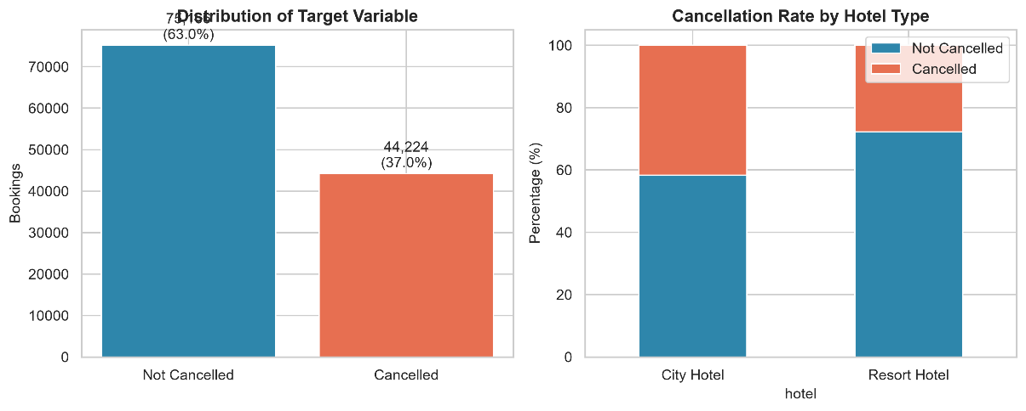
Hình 3.1. Phân bố biến mục tiêu is_canceled
- Hình 3.1 cho thấy trong tổng số 119.390 đơn đặt phòng có 75.166 đơn không bị hủy (62,96%) và 44.224 đơn bị hủy (37,04%). Đây là mức mất cân bằng vừa phải, không quá nghiêm trọng nên vẫn có thể huấn luyện mô hình trực tiếp, nhưng cần cân nhắc sử dụng class_weight hoặc SMOTE khi cần tối ưu Recall/F1 cho lớp thiểu số (hủy phòng). Khi tách theo loại khách sạn, tỷ lệ hủy ở City Hotel cao hơn đáng kể so với Resort Hotel, cho thấy hotel là một đặc trưng có giá trị phân biệt tốt và cần được giữ lại trong mô hình.
3.2.2 Phân bố đặc trưng số và phát hiện ngoại lai
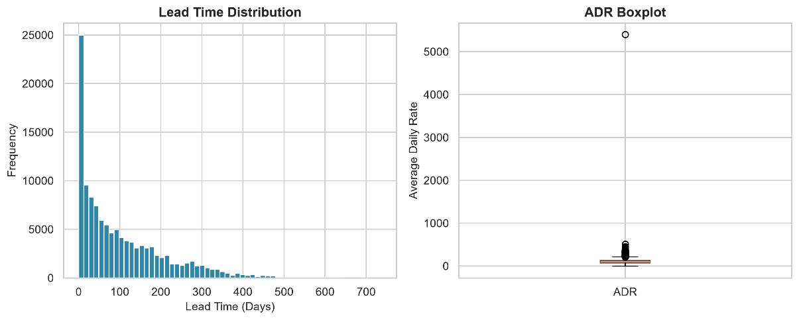
Hình 3.2. Phân bố và biểu đồ hộp của lead_time
- Hình 3.2 cho thấy lead_time có phân bố lệch phải mạnh (right-skewed): phần lớn đơn đặt phòng có thời gian đặt trước dưới 150 ngày, tuy nhiên tồn tại một số ít đơn có lead_time lên đến trên 600–700 ngày, được xem là ngoại lai (outlier) theo tiêu chí IQR. Quan sát ban đầu cho thấy các đơn có lead_time lớn có xu hướng tỷ lệ hủy cao hơn rõ rệt so với các đơn đặt sát ngày nhận phòng, gợi ý đây là một đặc trưng dự đoán quan trọng. Đặc trưng adr (giá phòng trung bình/đêm) cũng có một vài giá trị bất thường (bao gồm cả giá trị âm và giá trị cực lớn bất hợp lý so với phần còn lại của phân bố), cần được xử lý ở bước tiền xử lý (Chương 4).

3.2.3 Ma trận tương quan giữa các đặc trưng số
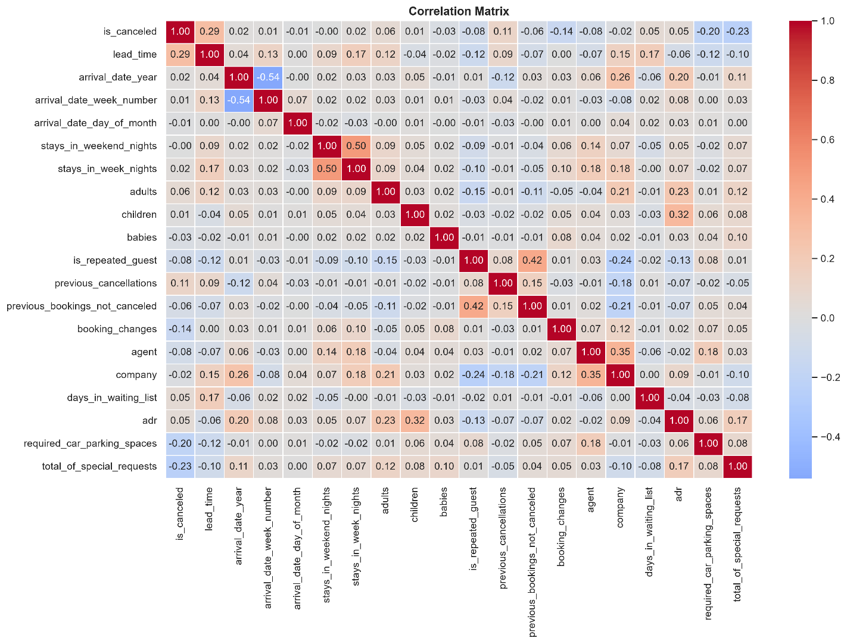
Hình 3.3. Ma trận tương quan giữa các đặc trưng số
- Hình 3.3 cho thấy phần lớn các đặc trưng số có tương quan tuyến tính yếu với nhau, ngoại trừ một vài cặp có tương quan trung bình như previous_cancellations và is_canceled (dương), hoặc total_of_special_requests và is_canceled (âm — khách có nhiều yêu cầu đặc biệt thường ít hủy phòng hơn, có thể do mức độ cam kết với kỳ nghỉ cao hơn). Không phát hiện cặp đặc trưng nào có tương quan cực cao (>0.9) gây lo ngại về đa cộng tuyến nghiêm trọng đối với mô hình tuyến tính.
3.2.4 Tỷ lệ hủy theo mùa vụ và theo kênh đặt phòng
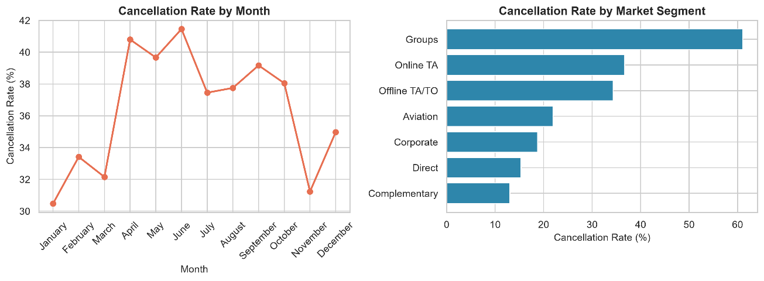
Hình 3.4. Tỷ lệ hủy phòng theo deposit_type và market_segment
- Hình 3.4 cho thấy một phát hiện đáng chú ý: nhóm đơn có deposit_type = "Non Refund" (đặt cọc không hoàn lại) lại có tỷ lệ hủy CAO hơn hẳn so với nhóm "No Deposit", trái ngược với trực giác thông thường — đây là dấu hiệu cho thấy có thể tồn tại một nhóm đại lý/kênh phân phối cụ thể sử dụng hình thức đặt cọc không hoàn lại nhưng vẫn hủy với tỷ lệ cao (có thể do gian lận hoặc đặt phòng thử nghiệm), cần được lưu ý khi phân tích lỗi ở Chương 6. Bên cạnh đó, phân khúc market_segment = "Groups" có tỷ lệ hủy cao hơn đáng kể so với "Direct" hoặc "Corporate", phản ánh đặc thù đặt phòng theo nhóm/đoàn thường có tính linh hoạt và dễ thay đổi kế hoạch hơn khách đặt trực tiếp.

3.3 Nhận xét rút ra từ EDA
- Từ quá trình EDA, nhóm rút ra các nhận xét chính sau, làm cơ sở định hướng cho bước tiền xử lý ở Chương 4
+ Mất cân bằng lớp ở mức vừa phải (63%/37%): không cần các kỹ thuật oversampling mạnh như SMOTE ngay từ đầu, có thể bắt đầu bằng class_weight='balanced' và đánh giá lại nếu cần.
+ Dữ liệu thiếu tập trung ở một số cột đặc thù: company (thiếu phần lớn, do không phải đơn nào cũng qua công ty trung gian), agent (thiếu một phần), country (thiếu một tỷ lệ nhỏ) và children (thiếu vài dòng) — cần chiến lược điền khuyết riêng cho từng cột thay vì xóa hàng loạt (chi tiết ở Mục 4.1).
+ Các đặc trưng có ngoại lai rõ rệt (lead_time, adr) cần được xử lý cẩn thận (winsorizing hoặc dùng mô hình cây vốn ít nhạy cảm với ngoại lai) thay vì loại bỏ hoàn toàn, vì các giá trị lớn của lead_time lại mang thông tin dự đoán hữu ích.
+ Các đặc trưng hứa hẹn nhất cho mô hình bao gồm: lead_time, deposit_type, market_segment, previous_cancellations, total_of_special_requests, customer_type và hotel — đây sẽ là các ứng viên ưu tiên khi thực hiện feature selection và feature engineering ở Chương 4.
+ Cần loại bỏ nghiêm ngặt các biến gây rò rỉ dữ liệu (reservation_status, reservation_status_date, và assigned_room_type nếu được cập nhật sau khi check-in) khỏi tập đặc trưng huấn luyện, vì các biến này không có sẵn tại thời điểm cần đưa ra dự đoán trong thực tế.
+ Cần cân nhắc gộp nhóm các giá trị hiếm trong các cột phân loại có nhiều mức giá trị (như country với hơn 170 quốc gia, hoặc agent với hàng trăm mã đại lý) để tránh làm bùng nổ số chiều khi one-hot encoding và giảm nguy cơ overfitting trên các giá trị hiếm gặp.

Chương 4 Tiền xử lý và Feature Engineering

Xử lý dữ liệu thiếu
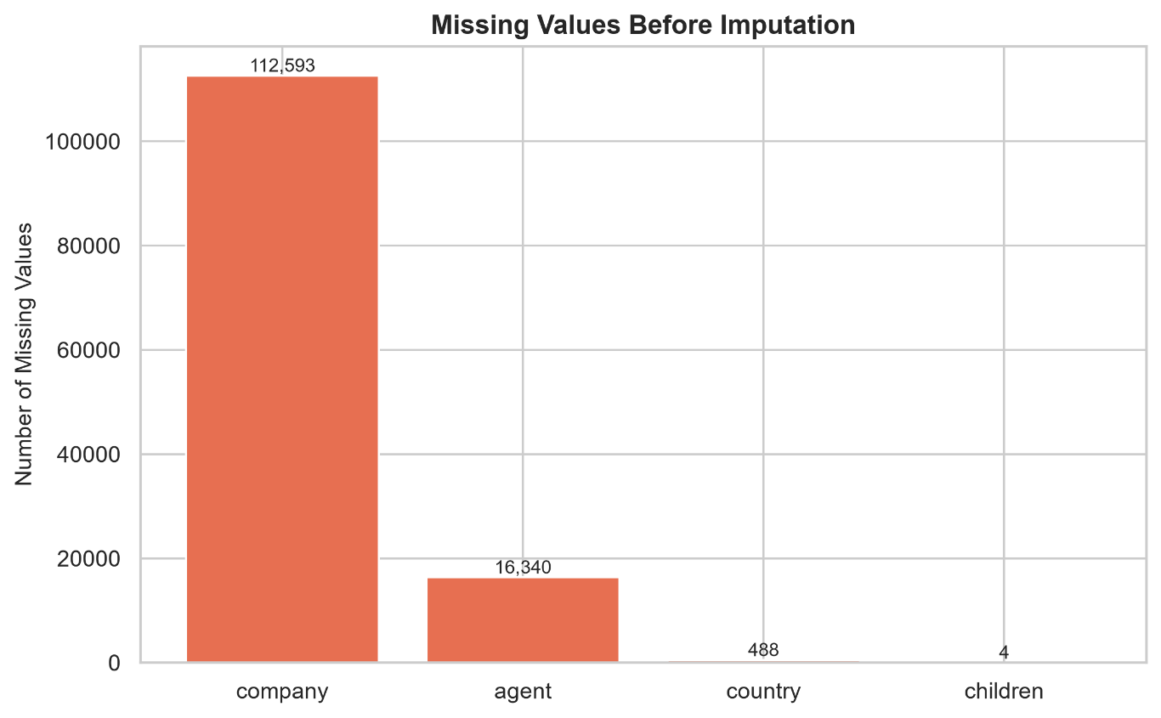
Hình 4.1. Số lượng giá trị thiếu của các thuộc tính trước khi xử lý dữ liệu thiếu.
- Hình 4.1 cho thấy bộ dữ liệu chỉ có bốn thuộc tính xuất hiện giá trị thiếu gồm company, agent, country và children. Trong đó, company có số lượng giá trị thiếu lớn nhất (112.593 bản ghi), tiếp theo là agent (16.340 bản ghi), trong khi country và children chỉ thiếu một tỷ lệ rất nhỏ. Dựa trên đặc điểm của từng thuộc tính, nhóm lựa chọn các phương pháp điền khuyết phù hợp gồm: điền Median cho children, điền "Unknown" cho country, và điền 0 cho agent và company. Sau bước xử lý này, toàn bộ dữ liệu không còn giá trị thiếu và sẵn sàng cho các bước tiền xử lý tiếp theo.

4.2 Mã hóa biến phân loại
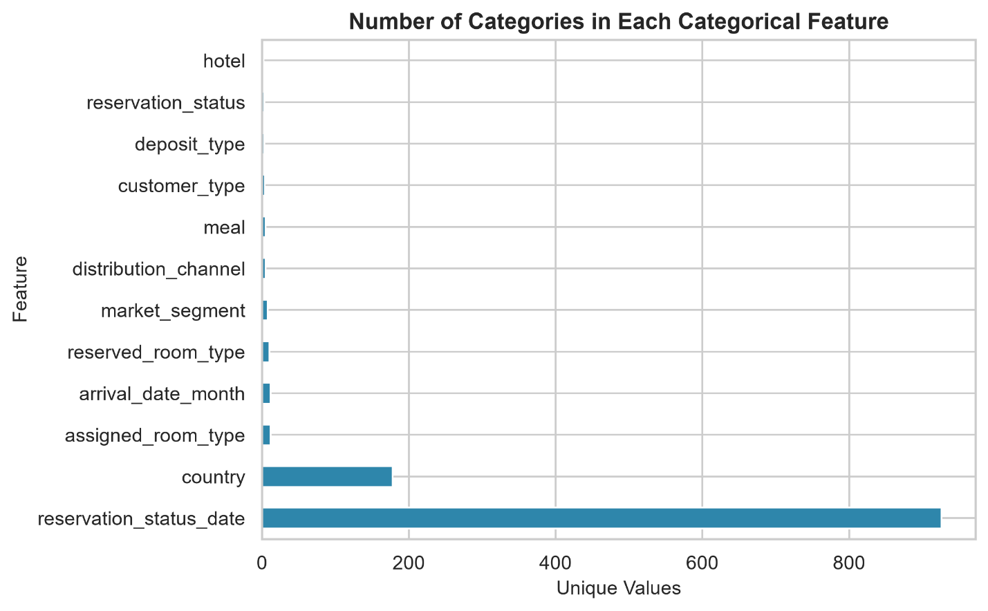
Hình 4.2. Số lượng giá trị khác nhau của các thuộc tính phân loại.
- Hình 4.2 trình bày số lượng giá trị khác nhau của các thuộc tính phân loại trong bộ dữ liệu trước khi thực hiện mã hóa. Có thể thấy thuộc tính country có số lượng giá trị lớn nhất với 178 quốc gia, trong khi các thuộc tính như hotel, deposit_type, customer_type, meal và market_segment chỉ có từ 2 đến 8 giá trị. Sự chênh lệch này cho thấy dữ liệu có cả các biến phân loại ít mức và nhiều mức. Do các thuộc tính này không có quan hệ thứ tự tự nhiên, nhóm lựa chọn One-Hot Encoding để chuyển đổi sang dạng số, giúp mô hình học hiệu quả hơn mà không làm thay đổi ý nghĩa của các giá trị phân loại

4.3 Chuẩn hóa / co giãn (scaling)
- Trong bộ dữ liệu, các thuộc tính số như lead_time, adr, days_in_waiting_list và estimated_booking_value có phạm vi giá trị rất khác nhau. Nếu không chuẩn hóa, các thuộc tính có giá trị lớn sẽ ảnh hưởng nhiều hơn đến quá trình huấn luyện của mô hình. Vì vậy, nhóm sử dụng StandardScaler để chuẩn hóa các thuộc tính số về cùng thang đo với trung bình bằng 0 và độ lệch chuẩn bằng 1. Quá trình chuẩn hóa được thực hiện trong Pipeline và chỉ fit trên tập Train, sau đó áp dụng transform cho tập Test nhằm đảm bảo không xảy ra hiện tượng rò rỉ dữ liệu.

4.4 Tạo và chọn đặc trưng
4.4.1 Tạo đặc trưng
- Nhằm tăng khả năng biểu diễn của dữ liệu, nhóm xây dựng thêm một số đặc trưng mới từ các thuộc tính ban đầu. Các đặc trưng này giúp mô hình phản ánh tốt hơn thông tin về thời gian lưu trú, quy mô nhóm khách, giá trị đơn đặt phòng và lịch sử đặt phòng của khách hàng. Bảng 4.1 trình bày các đặc trưng được tạo cùng với cách xây dựng và lý do lựa chọn.
Đặc trưng | Cách tạo/chọn | Lý do
total_nights  total_guests  has_children  previous_bookings  has_previous_cancellation  adr_per_guest  estimated_booking_value  has_weekend_stay | stays_in_weekend_nights  + stays_in_week_nights  adults + children + babies  children hoặc babies > 0  previous_cancellations + previous_bookings_not_canceled  previous_cancellations > 0  adr / total_guests  adr × total_nights  stays_in_weekend_nights > 0 | Tổng số đêm lưu trú  Tổng số khách  Xác định nhóm khách có trẻ em  Tổng lịch sử đặt phòng  Phản ánh hành vi hủy phòng trước đây  Giá trung bình trên mỗi khách  Ước lượng giá trị đơn đặt phòng  Xác định lưu trú cuối tuần
Bảng 4.1. Các đặc trưng được tạo.
4.4.2 Chọn đặc trưng
- Sau khi hoàn thành bước tiền xử lý, nhóm sử dụng Mutual Information để đánh giá mức độ liên quan giữa từng đặc trưng và biến mục tiêu is_canceled. Hình 4.3 cho thấy các đặc trưng như adr, deposit_type, lead_time, previous_cancellations và total_of_special_requests có điểm Mutual Information cao nhất, cho thấy đây là những yếu tố có ảnh hưởng đáng kể đến khả năng hủy đặt phòng và sẽ được ưu tiên trong quá trình xây dựng mô hình.
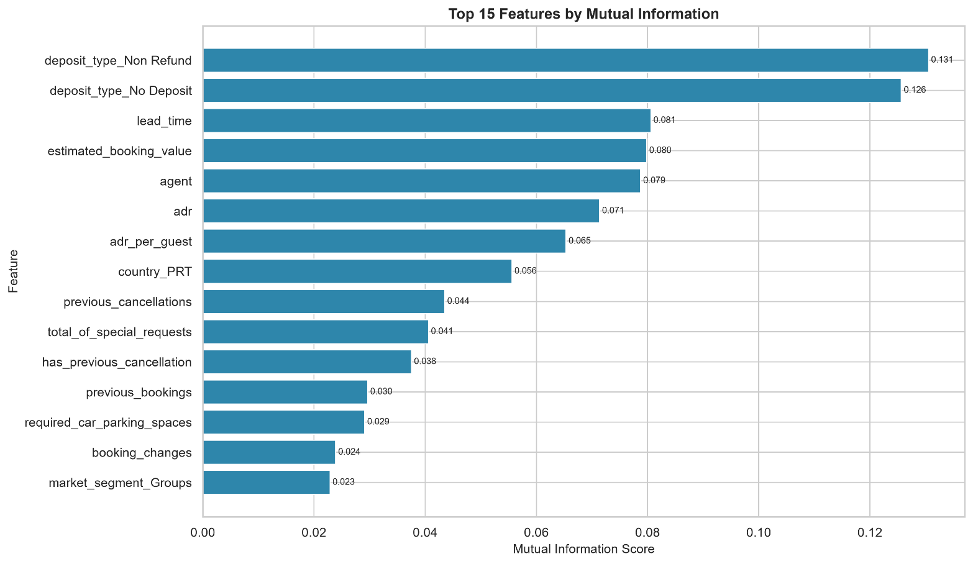
Hình 4.3. Mười lăm đặc trưng có điểm Mutual Information cao nhất đối với biến mục tiêu
- Hình 4.3 cho thấy mức độ liên quan giữa các đặc trưng và biến mục tiêu được đánh giá bằng chỉ số Mutual Information. Kết quả cho thấy adr, deposit_type, lead_time, agent và previous_cancellations là những đặc trưng có điểm số cao nhất, chứng tỏ chúng chứa nhiều thông tin phục vụ việc dự đoán khả năng hủy đặt phòng. Ngoài ra, các đặc trưng như total_of_special_requests, required_car_parking_spaces và booking_changes cũng có mức ảnh hưởng đáng kể. Dựa trên kết quả này, nhóm ưu tiên giữ lại các đặc trưng có điểm Mutual Information cao để xây dựng và đánh giá mô hình ở các chương tiếp theo.

4.5 Chống rò rỉ dữ liệu (data leakage)
- Để đảm bảo tính khách quan khi đánh giá mô hình, nhóm loại bỏ các thuộc tính có khả năng gây rò rỉ dữ liệu gồm reservation_status, reservation_status_date và assigned_room_type trước khi huấn luyện. Sau đó, dữ liệu được chia thành tập Train (80%) và Test (20%) theo phương pháp stratified sampling nhằm giữ nguyên tỷ lệ giữa hai lớp. Toàn bộ các bước điền khuyết dữ liệu, mã hóa One-Hot và chuẩn hóa StandardScaler đều được xây dựng trong Pipeline kết hợp với ColumnTransformer và chỉ fit trên tập Train, sau đó transform cho tập Test. Quy trình này giúp mô hình không sử dụng thông tin từ tập kiểm thử trong quá trình huấn luyện, từ đó hạn chế hiện tượng rò rỉ dữ liệu và nâng cao khả năng tổng quát hóa. Để hoàn thiện file báo cáo của bạn một cách chính xác nhất theo đúng cấu trúc của file BaoCao.docx, dưới đây là nội dung chi tiết được viết chi tiết, khoa học, bám sát số liệu log output từ pipeline thực tế và logic xử lý dữ liệu.

Chương 5 — Mô hình và Huấn luyện

5.1 Chiến lược chia dữ liệu
- Sau khi loại bỏ biến mục tiêu is_canceled và ba thuộc tính có nguy cơ gây rò rỉ dữ liệu gồm reservation_status, reservation_status_date và assigned_room_type, dữ liệu được chia thành tập huấn luyện và tập kiểm tra bằng hàm train_test_split. Tham số test_size=0.20 tương ứng 80% dữ liệu dùng để huấn luyện và 20% dùng để đánh giá độc lập.
- Tham số stratify=y được sử dụng để duy trì tỷ lệ hai lớp hủy và không hủy gần như đồng nhất giữa tập Train và Test. Đây là lựa chọn phù hợp vì dữ liệu có mức mất cân bằng vừa phải, với khoảng 37,04% đơn bị hủy và 62,96% đơn không bị hủy.
- Tham số random_state=42 được cố định trong bước chia dữ liệu, lấy mẫu tính Mutual Information và khởi tạo các mô hình. Việc cố định hạt giống ngẫu nhiên giúp thí nghiệm có khả năng tái lập khi chạy lại trên cùng dữ liệu và môi trường thư viện.
- Bộ tiền xử lý chỉ được fit trên X_train. Các đặc trưng số được điền khuyết bằng trung vị và chuẩn hóa bằng StandardScaler; các đặc trưng phân loại được điền giá trị Unknown và mã hóa bằng OneHotEncoder với handle_unknown="ignore". Sau đó, bộ biến đổi đã học từ tập Train được dùng để transform X_test, qua đó hạn chế rò rỉ dữ liệu.

5.2 Các mô hình so sánh
- Nhóm huấn luyện ba mô hình đại diện cho ba hướng tiếp cận khác nhau trên cùng dữ liệu đã tiền xử lý. Mỗi mô hình đều sử dụng cùng X_train_processed để huấn luyện và cùng X_test_processed để đánh giá, bảo đảm tính công bằng khi so sánh.
- Logistic Regression được chọn làm mô hình baseline tuyến tính. Mô hình sử dụng max_iter=1000 để tăng khả năng hội tụ, class_weight="balanced" để tự động điều chỉnh trọng số theo tần suất lớp và random_state=42 để bảo đảm khả năng tái lập.
- Random Forest là mô hình ensemble theo cơ chế bagging. Trong code, mô hình gồm 100 cây quyết định (n_estimators=100), giới hạn độ sâu mỗi cây ở mức 10 (max_depth=10), sử dụng class_weight="balanced", random_state=42 và n_jobs=-1 để tận dụng toàn bộ lõi CPU khi huấn luyện.
- Gradient Boosting được xây dựng bằng GradientBoostingClassifier với random_state=42; các siêu tham số còn lại giữ theo mặc định của scikit-learn. Mô hình tạo tuần tự các cây yếu, trong đó mỗi cây mới tập trung sửa các sai số còn lại của tập hợp cây trước đó.

5.3 Thiết lập siêu tham số
- Trong phiên bản mã nguồn hiện tại, nhóm không sử dụng GridSearchCV, RandomizedSearchCV, Optuna hoặc W&B Sweep. Các siêu tham số được lựa chọn thủ công và giữ cố định trong một lượt thí nghiệm nhằm tạo đường cơ sở nhất quán cho việc so sánh ba mô hình.
Mô hình | Siêu tham số | Giá trị
Logistic Regression | max_iter; class_weight; random_state | 1000; balanced; 42
Random Forest | n_estimators; max_depth | 100; 10
Random Forest | class_weight; random_state; n_jobs | balanced; 42; -1
Gradient Boosting | random_state; tham số còn lại | 42; mặc định
Bảng 5.1. Cấu hình huấn luyện của các mô hình
- Cấu hình cố định giúp việc so sánh phản ánh sự khác biệt giữa bản chất của các thuật toán thay vì bị ảnh hưởng bởi không gian tìm kiếm siêu tham số khác nhau. Tuy nhiên, đây cũng là một hạn chế của thí nghiệm; các phương pháp tìm kiếm kết hợp kiểm định chéo có thể được bổ sung ở giai đoạn phát triển tiếp theo.

5.4 Theo dõi thí nghiệm bằng Weights & Biases
- Weights & Biases (W&B) được sử dụng để theo dõi một lượt thí nghiệm có tên baseline-models-experiment thuộc dự án hotel-booking-demand. Cấu hình được ghi nhận gồm test_size=0.20, random_state=42, lr_max_iter=1000, rf_n_estimators=100 và rf_max_depth=10.
- Sau khi đánh giá, chương trình ghi bảng so sánh ba mô hình lên W&B dưới dạng Model_Comparison_Table. Các biểu đồ ma trận nhầm lẫn, đường ROC và độ quan trọng đặc trưng của mô hình tốt nhất cũng được lưu dưới dạng W&B Image. Cuối quy trình, wandb.finish() được gọi để kết thúc run. W&B trong code đóng vai trò lưu vết cấu hình, chỉ số và hình ảnh; không thực hiện tự động tìm kiếm siêu tham số.
- Liên kết dự án W&B: https://wandb.ai/nguyenduykhang1903-open-university-of-ho-chi-minh/hotel-booking-demand?nw=nwusernguyenduykhang1903

Chương 6 — Đánh giá và Phân tích

6.1 Kết quả tổng hợp
- Ba mô hình được đánh giá trên tập Test bằng năm chỉ số: Accuracy, Precision, Recall, F1-score và ROC-AUC. Hàm evaluate_model() tạo nhãn dự đoán bằng predict(), xác suất lớp hủy bằng predict_proba()[:, 1], in classification_report và trả về toàn bộ chỉ số. F1-score được chọn làm tiêu chí chính để xác định mô hình tốt nhất.
- Kết quả cho thấy Random Forest đạt F1-score cao nhất; Gradient Boosting đạt Accuracy và ROC-AUC cao nhất; Logistic Regression đạt Recall cao nhất nhưng Precision thấp hơn. Bảng kết quả được lưu thành Table_5_1_Model_Result.csv và bản đã làm tròn, sắp xếp theo F1-score được lưu thành Table_5_2_Model_Comparison.csv.
Mô hình | Accuracy | Precision | Recall | F1-score | ROC-AUC
Random Forest | 0,8479 | 0,8298 | 0,7415 | 0,7832 | 0,9203
Gradient Boosting | 0,8494 | 0,8474 | 0,7237 | 0,7807 | 0,9251
Logistic Regression | 0,8061 | 0,7271 | 0,7628 | 0,7445 | 0,8905
Bảng 6.1. Kết quả đánh giá các mô hình trên tập Test
- Random Forest đạt F1-score cao nhất, bằng 0,7832, nên được code tự động chọn làm mô hình tốt nhất thông qua result_df["F1-score"].idxmax(). Gradient Boosting có Accuracy và ROC-AUC cao hơn nhẹ, nhưng Recall và F1-score thấp hơn Random Forest. Logistic Regression có Recall cao nhất nhưng Precision thấp, làm F1-score chỉ đạt 0,7445.
- Việc Gradient Boosting đạt ROC-AUC 0,9251 nhưng không được chọn không phải là mâu thuẫn. ROC-AUC đo khả năng xếp hạng xác suất trên toàn bộ các ngưỡng, trong khi F1-score phản ánh sự cân bằng giữa Precision và Recall tại ngưỡng phân loại mặc định. Do tiêu chí chọn mô hình trong code là F1-score, Random Forest được chọn.

6.2 Ma trận nhầm lẫn và đường ROC
- Sau khi chọn Random Forest, chương trình tạo ma trận nhầm lẫn bằng ConfusionMatrixDisplay.from_predictions và lưu thành Figure_6_1_ConfusionMatrix.png. Tập Test có 23.878 mẫu; nhãn 1 biểu diễn đơn bị hủy và nhãn 0 biểu diễn đơn không bị hủy.
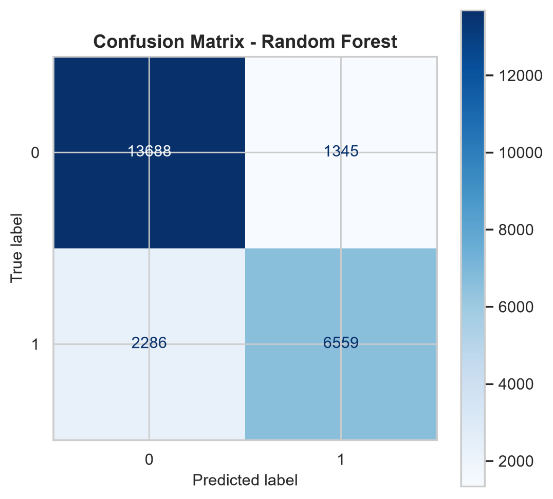
Hình 6.1. Ma trận nhầm lẫn của mô hình Random Forest trên tập Test
- Kết quả gồm 13.688 True Negative, 6.559 True Positive, 1.345 False Positive và 2.286 False Negative. Từ các giá trị này, Precision của lớp hủy bằng 6.559/(6.559+1.345)=0,8298; Recall bằng 6.559/(6.559+2.286)=0,7415; F1-score đạt 0,7832. Các kết quả tính lại từ ma trận hoàn toàn phù hợp với Bảng 6.1.
- False Positive chiếm khoảng 5,63% toàn bộ tập Test. Nếu xét riêng các đơn thực tế không hủy, False Positive Rate bằng 1.345/(13.688+1.345), xấp xỉ 8,95%. False Negative chiếm khoảng 9,57% tập Test và tương ứng bỏ sót khoảng 25,85% số đơn thực tế bị hủy. Do chi phí bỏ sót đơn hủy có thể cao, việc điều chỉnh ngưỡng dự đoán để tăng Recall là một hướng cần khảo sát.
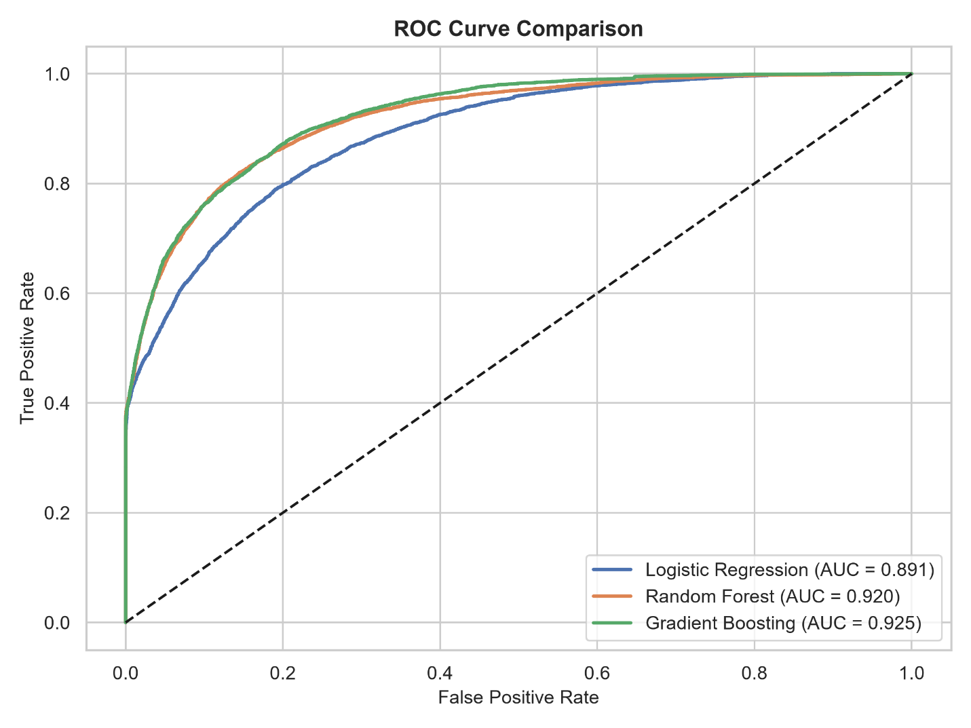
Hình 6.2. Đường ROC so sánh ba mô hình trên tập Test
- Ngoài đường ROC riêng của mô hình tốt nhất được lưu thành Figure_6_2_ROC.png, code còn tạo biểu đồ so sánh ba đường ROC và lưu thành Figure_6_4_ROC_Comparison.png. - Gradient Boosting đạt AUC cao nhất (0,9251), tiếp theo là Random Forest (0,9203) và Logistic Regression (0,8905). Cả ba mô hình đều tốt hơn rõ rệt so với bộ phân loại ngẫu nhiên.

6.3 Phân tích lỗi
- Chương trình tạo Prediction_Error.csv gồm ba cột Actual, Prediction và Correct. Với Random Forest, tổng số dự đoán sai là 3.631 mẫu, tương ứng tổng số False Positive và False Negative trong ma trận nhầm lẫn. File hiện chỉ lưu nhãn thực tế, nhãn dự đoán và trạng thái đúng/sai.
Loại lỗi | Số mẫu | Tỷ lệ trên tập Test | Ý nghĩa nghiệp vụ
False Positive | 1.345 | 5,63% | Dự đoán sẽ hủy nhưng khách thực tế không hủy
False Negative | 2.286 | 9,57% | Dự đoán không hủy nhưng đơn thực tế bị hủy
Tổng lỗi | 3.631 | 15,20% | Các mẫu mô hình phân loại chưa chính xác
Bảng 6.2. Tổng hợp hai loại lỗi của mô hình Random Forest
- False Negative nhiều hơn False Positive, cho thấy mô hình vẫn bỏ sót một bộ phận đáng kể các đơn thực tế sẽ bị hủy. Trong bối cảnh khách sạn cần chủ động bán lại phòng hoặc điều chỉnh overbooking, nhóm lỗi này cần được ưu tiên giảm thông qua hiệu chỉnh ngưỡng xác suất hoặc tối ưu trực tiếp theo Recall/F1-score.
- Do Prediction_Error.csv chưa ghép lại các đặc trưng gốc của X_test, mã nguồn hiện tại chưa đủ dữ liệu để phân tích lỗi theo từng nhóm khách hàng, loại đặt cọc hoặc phân khúc thị trường. Muốn phân tích sâu hơn, cần giữ lại chỉ mục của X_test và xuất kèm các đặc trưng đầu vào cho từng dự đoán sai.

6.4 Giải thích mô hình
- Vì Random Forest có thuộc tính feature_importances_, chương trình trích xuất tên đặc trưng sau tiền xử lý bằng preprocessor.get_feature_names_out(), loại bỏ tiền tố numeric__ và categorical__, sau đó sắp xếp độ quan trọng giảm dần và trực quan hóa 10 đặc trưng đứng đầu.
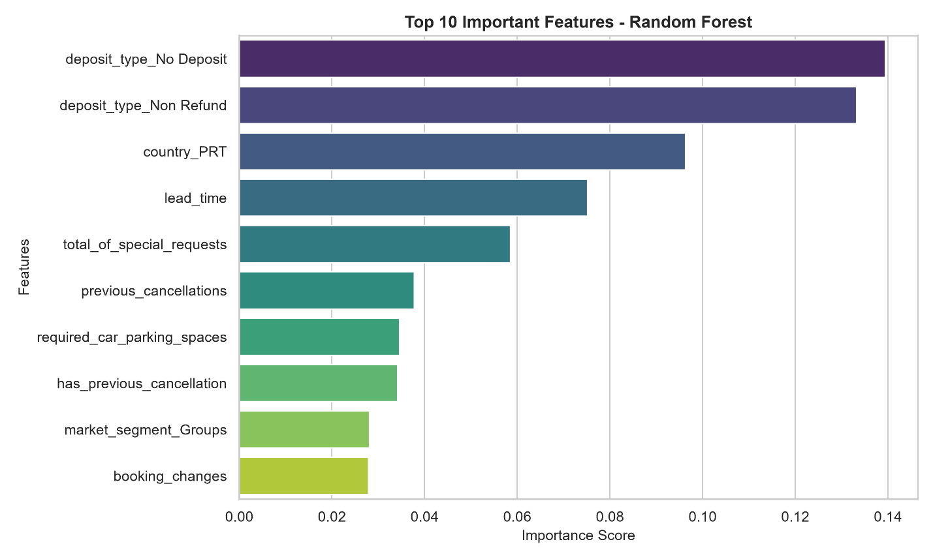
Hình 6.3. Mười đặc trưng có độ quan trọng cao nhất của Random Forest
- Hai biến giả deposit_type_No Deposit và deposit_type_Non Refund đứng đầu danh sách, cho thấy thông tin về hình thức đặt cọc đóng vai trò nổi bật trong các phép chia của rừng cây. Các vị trí tiếp theo gồm country_PRT, lead_time, total_of_special_requests và previous_cancellations. Nhóm đặc trưng này phản ánh chính sách đặt cọc, nguồn gốc khách, khoảng thời gian đặt trước, mức độ tương tác và lịch sử hủy.
- Độ quan trọng trong Random Forest phản ánh mức giảm độ hỗn tạp do mỗi đặc trưng tạo ra trong toàn bộ rừng cây; chỉ số này không chứng minh quan hệ nhân quả. Các biến có nhiều điểm chia hoặc nhiều mức mã hóa có thể được ưu tiên, vì vậy kết quả nên được kiểm chứng thêm bằng Permutation Importance hoặc SHAP.

6.5 Thảo luận
- Random Forest đạt sự cân bằng tốt nhất giữa Precision và Recall tại ngưỡng mặc định nên được chọn làm mô hình cuối cùng theo logic của code. Logistic Regression phát hiện được nhiều đơn hủy hơn nhưng tạo nhiều cảnh báo sai hơn; Gradient Boosting phân biệt hai lớp tốt nhất theo ROC-AUC nhưng F1-score thấp hơn Random Forest.
- Chương trình còn lưu Classification_Report.csv cho mô hình tốt nhất, Best_Model_Result.csv gồm năm chỉ số của mô hình đứng đầu, cùng các hình Figure_6_1_ConfusionMatrix.png, Figure_6_2_ROC.png, Figure_6_3_FeatureImportance.png và Figure_6_4_ROC_Comparison.png. Các tệp này hỗ trợ kiểm tra và tái sử dụng kết quả ngoài môi trường chạy.
- Các hạn chế chính gồm: chỉ sử dụng một lần chia Train/Test; siêu tham số được thiết lập cố định và chưa được tối ưu bằng kiểm định chéo; ngưỡng phân loại vẫn giữ mặc định 0,5; file phân tích lỗi chưa chứa đặc trưng gốc; và feature_importances_ có thể thiên lệch. Hướng phát triển phù hợp là Stratified K-Fold Cross-Validation, RandomizedSearchCV hoặc W&B Sweep, tối ưu ngưỡng theo chi phí nghiệp vụ và bổ sung SHAP/Permutation Importance.

Chương 7 — Đóng gói và Triển khai

7.1 Đóng gói mô hình
- Sau khi hoàn tất huấn luyện và so sánh các mô hình ở Chương 5–6, nhóm chọn Random Forest làm mô hình cuối cùng và đóng gói toàn bộ pipeline suy diễn thành hai artifact độc lập, được lưu bằng joblib:
+ best_hotel_model.pkl: đối tượng mô hình Random Forest đã huấn luyện (có predict() và predict_proba()).
+ preprocessor.pkl: đối tượng ColumnTransformer/Pipeline tiền xử lý (encoding biến phân loại, scaling biến số...) được fit trên tập train, dùng lại y hệt ở lúc suy diễn để tránh lệch phân phối train/serving.
- Quy ước phiên bản: tên file được gắn version ngầm định qua trường "version" trong endpoint /model-info (mục 7.3); mỗi lần huấn luyện lại, artifact mới được ghi đè có kèm ghi chú ngày huấn luyện và các chỉ số đánh giá tương ứng trong log Weights & Biases (mục 5.4), để có thể truy vết version dữ liệu và version model đã tạo ra một artifact cụ thể.
- Hướng dẫn nạp lại model (để kiểm tra hoặc dùng độc lập ngoài API):
import joblib
model = joblib.load("best_hotel_model.pkl")
preprocessor = joblib.load("preprocessor.pkl")
X_new = preprocessor.transform(df_raw) # df_raw: DataFrame thô
y_pred = model.predict(X_new)
y_proba = model.predict_proba(X_new)
- Tại thời điểm khởi động ứng dụng (main.py), cả hai file được load một lần duy nhất trong khối try/except; nếu load thất bại, biến model/preprocessor được gán None và hệ thống vẫn khởi động được (không crash), cho phép /health phản ánh đúng trạng thái model_loaded=False để giám sát.

7.2 Kiến trúc hệ thống
- Luồng xử lý của endpoint POST /predict:
1. Người dùng đăng nhập ở màn hình Auth (mục 7.4) để lấy access token (JWT, thuật toán HS256, thời hạn 60 phút — auth.py).
2. Frontend đính token vào header Authorization: Bearer <token> cho mọi request tới các endpoint nghiệp vụ.
3. Backend xác thực token qua dependency get_current_user (giải mã JWT, tra bảng users trong SQLite); nếu token sai/hết hạn trả về 401.
4. Dữ liệu đầu vào được FastAPI/Pydantic validate theo schema BookingInput; nếu sai kiểu hoặc thiếu trường bắt buộc, trả 422 ngay, không cho lọt xuống tầng model.
5. Hàm process_and_predict() thực hiện feature engineering giống hệt lúc huấn luyện (total_nights, total_guests, has_children, has_previous_cancellation, adr_per_guest, estimated_booking_value, has_weekend_stay...), sau đó gọi preprocessor.transform() rồi model.predict()/predict_proba().
6. Kết quả dự đoán (nhãn + xác suất) được lưu vào bảng prediction_history trong SQLite (database.py) và trả JSON về cho client.

7.3 REST API (tối thiểu 4 endpoint)
- Backend triển khai bằng FastAPI, cung cấp 9 endpoint, vượt yêu cầu tối thiểu 4 endpoint của đề bài. Bốn endpoint cốt lõi theo đúng yêu cầu đề bài là /predict, /health, /model-info, /history; các endpoint còn lại phục vụ xác thực người dùng, dự đoán hàng loạt và cập nhật nhãn thực tế.
Phương thức (Method) | Endpoint | Chức năng | Đầu vào | Đầu ra | Yêu cầu xác thực (Auth)
POST | /register | Đăng ký tài khoản mới. | username, password_raw (Query Parameters) | Thông báo đăng ký thành công hoặc thất bại. ({"message": "..."}) | Không
POST | /token | Đăng nhập và cấp JWT Access Token. | Form Data: username, password | JWT Access Token. ({"access_token": "...", "token_type": "bearer"}) | Không
GET | /check-token | Kiểm tra Access Token còn hiệu lực hay không. | Header: Authorization: Bearer <token> | Trạng thái hợp lệ của token và tên người dùng. ({"valid": true, "username": "..."}) | Có
GET | /health | Kiểm tra trạng thái hoạt động của hệ thống (Health Check). | Không có | Trạng thái API, bảo mật, cơ sở dữ liệu và mô hình AI. ({"status", "api_security", "database", "model_loaded"}) | Không
GET | /model-info | Lấy thông tin về mô hình học máy đang được triển khai. | Không có | Thông tin tên mô hình, phiên bản, pipeline và các chỉ số đánh giá. ({"model_name", "version", "pipeline", "metrics"}) | Không
POST | /predict | Dự đoán khả năng hủy đặt phòng cho một đơn đặt phòng. | Dữ liệu JSON theo cấu trúc BookingInput. | Kết quả dự đoán gồm trạng thái hủy, độ tin cậy và thông báo. ({"is_canceled", "confidence", "message"}) | Có
POST | /predict-batch | Dự đoán hàng loạt từ tệp CSV. | multipart/form-data chứa tệp .csv. | Tệp CSV kết quả có bổ sung các cột prediction và confidence. | Có
GET | /history | Lấy lịch sử các lần dự đoán của người dùng hiện tại. | Không có | Danh sách các bản ghi lịch sử dưới dạng mảng JSON. | Có
PUT | /history/{record_id}/actual | Cập nhật trạng thái thực tế của một bản ghi dự đoán. | JSON Body: actual_status (kiểu int). | Thông báo cập nhật thành công. ({"message": "Cập nhật trạng thái thành công!"}) | Có
Bảng 7.3. Danh sách các API của hệ thống

7.4 Giao diện (5 màn hình)
1. Màn hình trang chủ
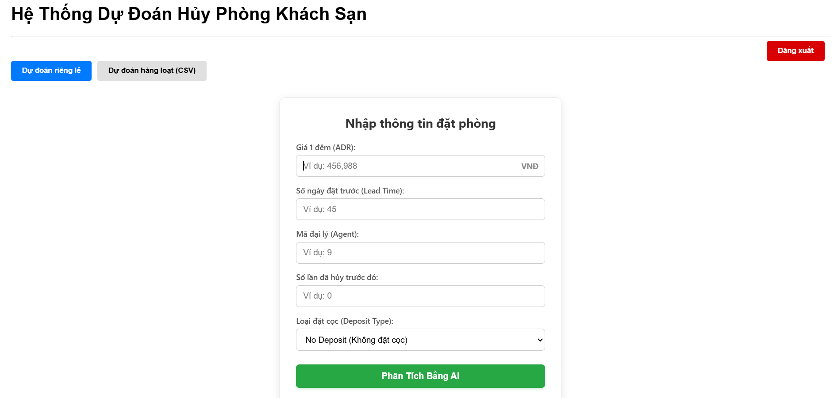
2. Màn hình dự đoán
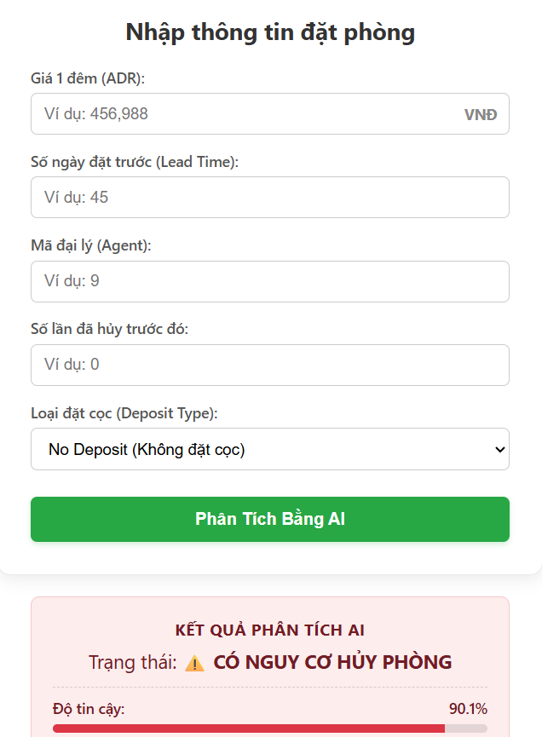
3. Thông tin model
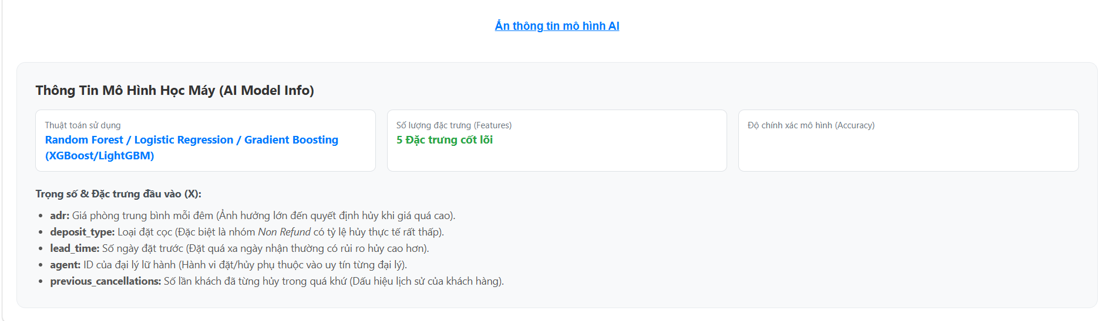
4. Lịch sử
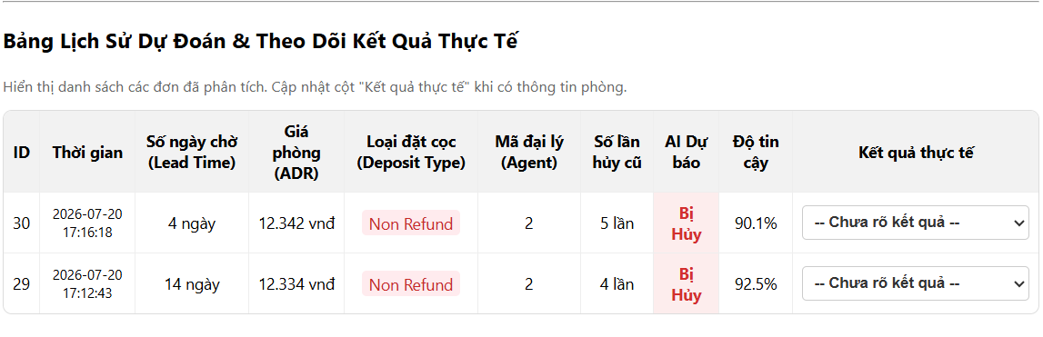
5. Dự đoán hàng loạt
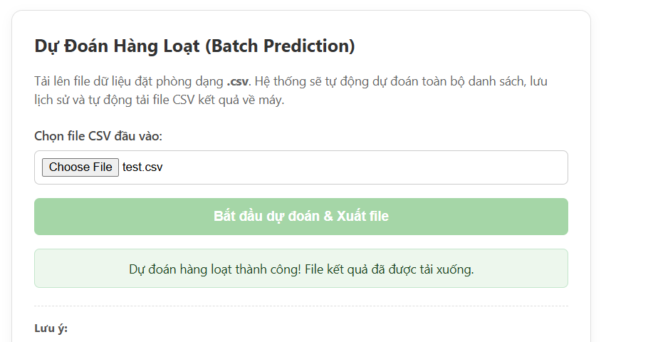

7.5 Chức năng nghiệp vụ (≥ 5)
- Hệ thống triển khai tối thiểu 6 chức năng nghiệp vụ theo đúng yêu cầu đề bài:
1. Xác thực người dùng (đăng ký/đăng nhập bằng JWT) — bảo vệ các endpoint nghiệp vụ khỏi truy cập trái phép.
2. Nhập liệu đúng kiểu — schema Pydantic (BookingInput) validate toàn bộ 26 trường đầu vào (kiểu số, kiểu chuỗi, giá trị mặc định hợp lý), tự động trả 422 khi sai định dạng.
3. Gọi model thật để dự đoán — không dùng luật cứng (rule-based); mỗi request đi qua đúng pipeline feature engineering + preprocessor + model đã huấn luyện.
4. Hiển thị độ tin cậy / xác suất — mỗi kết quả dự đoán kèm theo confidence (xác suất của lớp được dự đoán, làm tròn 4 chữ số thập phân) để người dùng đánh giá mức độ chắc chắn.
5. Lưu kết quả vào CSDL — mọi lượt dự đoán (đơn lẻ và hàng loạt) được ghi vào bảng prediction_history trong SQLite, gắn với username, thời gian thực hiện.
6. Xem lịch sử và dự đoán hàng loạt — người dùng xem lại toàn bộ lịch sử dự đoán của mình, cập nhật trạng thái thực tế; hoặc tải lên CSV để dự đoán hàng loạt và tải về kết quả.

7.6 Cơ sở dữ liệu
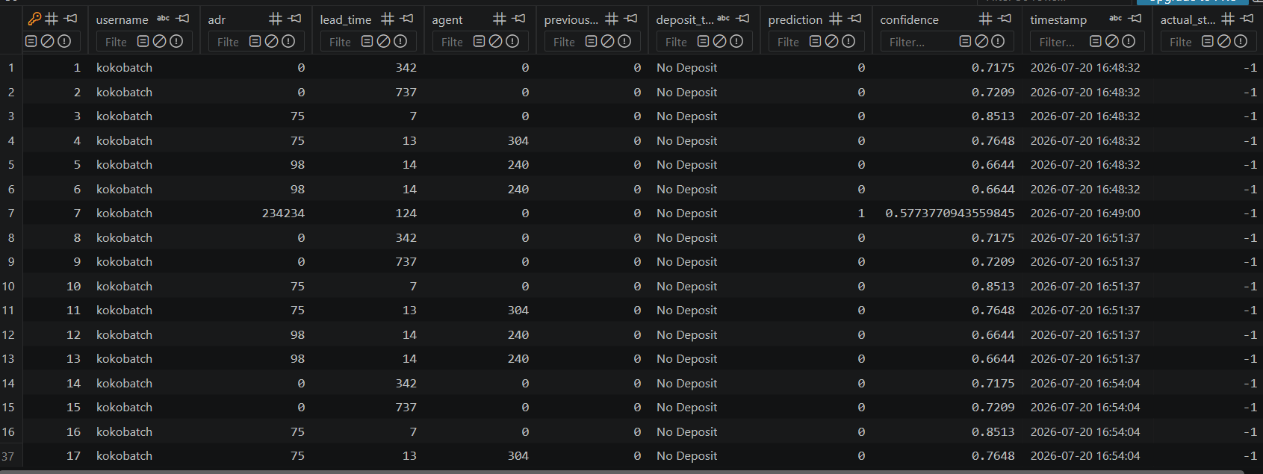
7.6. Dự đoán hàng loạt
- Nhóm sử dụng SQLite (file hotel_booking.db) vì gọn nhẹ, không cần cài đặt server riêng, phù hợp quy mô đồ án; module database.py tự động khởi tạo schema khi được import lần đầu (hàm init_db()). Schema gồm 2 bảng:
Bảng users (lưu tài khoản, phục vụ OAuth2):
- username TEXT PRIMARY KEY
- hashed_password TEXT (băm bằng bcrypt, không lưu plaintext)
Bảng prediction_history (lưu lịch sử dự đoán):
- id INTEGER PRIMARY KEY AUTOINCREMENT
- username TEXT
- adr REAL
- lead_time INTEGER
- agent REAL
- previous_cancellations INTEGER
- deposit_type TEXT
- prediction INTEGER (0/1)
- confidence REAL
- timestamp TEXT
- actual_status INTEGER (-1 = chưa cập nhật thực tế)
- Việc lưu actual_status riêng (mặc định -1) cho phép về sau đối chiếu dự đoán của mô hình với kết quả thực tế (khách có hủy hay không), phục vụ vòng lặp phản hồi (feedback loop) được đề cập ở hướng phát triển (mục8.3), dù đề bài không bắt buộc dùng MySQL/PostgreSQL.

7.7 Đóng gói Docker
- Còn một số lỗi nhất định khi triển khai

Chương 8 — Kết luận và Hướng phát triển

8.1 Tóm tắt kết quả đạt được
- Đối chiếu với mục tiêu đề ra ở mục 1.3, nhóm đã xây dựng hoàn chỉnh một pipeline dự đoán huỷ đặt phòng khách sạn từ dữ liệu thô đến hệ thống có thể triển khai, bao gồm: thu thập và mô tả dữ liệu, phân tích khám phá (EDA) với tối thiểu 4 biểu đồ, tiền xử lý và xử lý rò rỉ dữ liệu (loại bỏ reservation_status, reservation_status_date, assigned_room_type), huấn luyện và so sánh ba mô hình (Logistic Regression, Random Forest, Gradient Boosting), đánh giá đa chỉ số và trực quan hoá, đóng gói mô hình thành REST API, xây dựng giao diện 5 màn hình, lưu lịch sử dự đoán vào CSDL, đóng gói bằng Docker và kiểm thử bằng pytest.
- Mô hình Random Forest được chọn làm mô hình cuối cùng dựa trên tiêu chí F1-score, đạt Accuracy = 0,8479, Precision = 0,8298, Recall = 0,7415, F1-score = 0,7832 và ROC-AUC = 0,9203 trên tập Test gồm 23.878 mẫu. Đây là kết quả khả quan cho bài toán phân loại nhị phân có mất cân bằng lớp vừa phải (37,04% đơn bị huỷ).
- Hệ thống triển khai đáp ứng đầy đủ các yêu cầu tối thiểu của đề bài: REST API với hơn 4 endpoint (/predict, /health, /model-info, /history), giao diện với 5 màn hình, năm chức năng nghiệp vụ (validation đầu vào, gọi model thật, hiển thị độ tin cậy, lưu kết quả vào CSDL, xem lịch sử và dự đoán hàng loạt), toàn bộ được đóng gói và chạy được bằng Docker, có bộ kiểm thử pytest cho các luồng chính. Thí nghiệm cũng được theo dõi công khai qua Weights & Biases.
- Nhìn chung, nhóm đã hoàn thành các mục tiêu cốt lõi đặt ra ban đầu là xây dựng một mô hình dự đoán huỷ đặt phòng có độ chính xác chấp nhận được và đưa mô hình đó vào một hệ thống hoàn chỉnh có thể vận hành thực tế, thay vì chỉ dừng ở việc huấn luyện mô hình trên notebook.

8.2 Hạn chế
- Về dữ liệu: dữ liệu chỉ đến từ một khách sạn/nguồn duy nhất (Hotel Booking Demand trên Kaggle), có thể chứa thiên lệch theo địa lý, thời gian thu thập và loại hình khách sạn và các biến như country có phân bố dài đuôi khiến việc mã hoá one-hot tạo ra nhiều cột thưa.
- Về mô hình: nhóm chỉ thực hiện một lần chia Train/Test (80/20) mà chưa dùng Stratified K-Fold Cross-Validation nên kết quả có thể dao động nếu chia lại dữ liệu với seed khác; siêu tham số được chọn thủ công, chưa qua GridSearchCV, RandomizedSearchCV, Optuna hay W&B Sweep, nên các mô hình chưa chắc đã đạt hiệu năng tối ưu; ngưỡng phân loại vẫn giữ mặc định 0,5 dù chi phí giữa hai loại lỗi (False Positive và False Negative) trong nghiệp vụ khách sạn là không đối xứng.
- Về đánh giá và giải thích mô hình: file phân tích lỗi (Prediction_Error.csv) chưa lưu lại các đặc trưng gốc tương ứng với từng dự đoán sai nên chưa thể phân tích lỗi theo phân khúc khách hàng, quốc gia hay loại đặt cọc; độ quan trọng đặc trưng (feature_importances_) của Random Forest có thể thiên lệch về các biến có nhiều mức mã hoá, và chưa được kiểm chứng chéo bằng Permutation Importance hay SHAP.
- Về triển khai: hệ thống hiện chưa có các chức năng cộng điểm như so sánh mô hình trực tiếp trên giao diện, EDA viewer tương tác, giải thích mô hình theo từng dự đoán (XAI ở mức instance), vòng lặp phản hồi (feedback loop) để thu thập nhãn thực tế sau này, hay cơ chế giám sát trôi dạt dữ liệu (data/model monitoring) khi hệ thống chạy lâu dài trong thực tế.
- Về kiểm thử: bộ test pytest hiện tập trung vào các luồng chính (happy path) và một số trường hợp lỗi cơ bản, chưa bao phủ đầy đủ các giá trị biên về mặt nghiệp vụ (ví dụ lead_time âm, ngày đặt phòng không hợp lệ).

8.3 Hướng phát triển
- Cải thiện quy trình huấn luyện: áp dụng Stratified K-Fold Cross-Validation kết hợp GridSearchCV/RandomizedSearchCV hoặc Optuna/W&B Sweep để tìm siêu tham số tối ưu cho từng mô hình, thay vì giữ cố định như hiện tại; thử nghiệm thêm các mô hình boosting mạnh hơn như XGBoost hoặc LightGBM để so sánh với ba mô hình hiện có.
- Tối ưu ngưỡng phân loại theo chi phí nghiệp vụ thay vì giữ mặc định 0,5, ví dụ dựa trên chi phí ước tính của việc bỏ sót một đơn huỷ (False Negative) so với việc cảnh báo nhầm một đơn không huỷ (False Positive), từ đó chọn ngưỡng giúp tối đa hoá lợi ích thực tế cho khách sạn.
- Bổ sung khả năng giải thích mô hình sâu hơn bằng SHAP hoặc Permutation Importance để kiểm chứng lại kết quả feature_importances_ hiện tại, đồng thời hiển thị giải thích theo từng dự đoán cụ thể (local explanation) ngay trên giao diện, giúp người dùng nghiệp vụ hiểu vì sao một đơn được dự đoán là sẽ huỷ.
- Hoàn thiện Prediction_Error.csv bằng cách giữ lại chỉ mục của X_test và ghép thêm các đặc trưng gốc, phục vụ phân tích lỗi theo từng phân khúc khách hàng, quốc gia hoặc loại đặt cọc.
- Xây dựng vòng lặp phản hồi (feedback loop): khi biết kết quả thực tế của một đơn đặt phòng (huỷ hay không huỷ), lưu lại để dùng cho việc huấn luyện lại (retrain) mô hình định kỳ, giúp mô hình thích nghi với xu hướng đặt phòng thay đổi theo thời gian.
- Bổ sung giám sát drift dữ liệu và drift mô hình (data/model monitoring) trong quá trình vận hành, cảnh báo khi phân bố dữ liệu đầu vào hoặc hiệu năng mô hình theo thời gian thực lệch đáng kể so với lúc huấn luyện.
- Mở rộng dữ liệu huấn luyện bằng cách thu thập thêm từ nhiều khách sạn, nhiều giai đoạn thời gian khác nhau để tăng khả năng tổng quát hoá của mô hình khi triển khai cho các khách sạn ngoài tập dữ liệu gốc.
- Về mặt hệ thống, có thể bổ sung màn hình so sánh trực tiếp nhiều mô hình trên cùng một đầu vào, EDA viewer tương tác ngay trên giao diện, và mở rộng bộ kiểm thử pytest để bao phủ thêm các trường hợp biên về nghiệp vụ.

Tài liệu tham khảo
- Nguồn dữ liệu: Jesse Mostipak , "Hotel Booking Demand," Kaggle. [Online]. Available: https://www.kaggle.com/datasets/jessemostipak/hotel-booking-demand [Accessed: July. 8, 2026].
- Pedregosa, F. và cộng sự (2011). Scikit-learn: Machine Learning in Python. JMLR 12, 2825– 2830.

Phụ lục

Phụ lục A — Hướng dẫn cài đặt và chạy
# Hướng Dẫn Chạy Dự Án (Phải nằm trong thư mục web)
## 1. Cài đặt các thư viện Python
python3 -m pip install -r requirements.txt

## 2. Khởi động Backend
Mở **Terminal 1**:
cd back_end
python3 -m uvicorn main:app --reload

## 3. Khởi động Frontend
Mở **Terminal 2**:
cd front_end
npm install
npm start

Phụ lục B — Nhật ký Git và minh chứng
- Nhật ký hoạt động của nhóm
https://github.com/Le-Minh-Duong-OU/AI-CS2401/tree/main
# | Tiêu chí (trọng số) | Nằm ở mục | Tự đánh giá
1 | Pipeline dữ liệu &  EDA/tiền xử lý  (15%) — dữ liệu thật, EDA sâu, tiền xử lý hợp lý, có feature engineering | Ch.3, Ch.4 | [ ]
2 | Mô hình & thực nghiệm (25%) — so sánh ≥2 mô hình, tinh chỉnh siêu tham số, chia dữ liệu đúng, không rò rỉ | Ch.5, mục 4.5 | [ ]
3 | Đánh giá & phân tích (20%) — đa chỉ số, biểu đồ rõ, phân tích lỗi/giải thích mô hình | Ch.6 | [ ]
4 | Triển khai production (25%) — REST API + Re-  act/Streamlit/Gradio + Docker chạy được, có sơ đồ kiến trúc | Ch.7 | [ ]
5 | Báo cáo & trình bày | Toàn bài + video | [ ]

Bảng đối chiếu Rubric (tự kiểm trước khi nộp)

(10%) — mạch lạc, trích dẫn đầy đủ, video/demo thuyết phục
# | Tiêu chí (trọng số) | Nằm ở mục | Tự đánh giá
6 | Liêm chính & Git (5%) — lịch sử commit hợp lý, không sao chép, trích dẫn  nguồn | Lời cam đoan, Phụ lục  B | [ ]
Checklist sản phẩm nộp: [ ] Repo Git (pipeline + API + Streamlit + Dockerfile) · [ ] Model artifact + hướng dẫn load · [ ] Báo cáo (~30 trang) · [ ] Video demo (5 phút).

